**Министерство науки и высшего образования Российской Федерации**

**ФГАОУ ВО «Севастопольский государственный университет»**

**Институт информационных технологий и управления в технических процессах**

**Отчёт**

ПО ЛАБОРАТОРНОЙ РАБОТЕ №8

«АУДИТ»

по дисциплине «Операционные системы»

Выполнил:

студент группы ПИ/б-18-1-о

Николенко Виктория

Проверил:

ст.пр. Шалимова Е.М.

Севастополь

2020

**8.1 Цель работы:** Ознакомиться с встроенными средствами протоколирования событий ОС Windows .

8.2 Порядок выполнения

8.2.1 Настроить политику аудита.

8.2.2 Отследить пользователей, открывающих документ.

8.2.3 Просмотр журнала аудита

8.2.4 Настроить аудит файла/папки

**8.3 Ход работы**

8.3.1 Откроем раздел «Локальная политика безопасности». Для этого нажмём кнопку Пуск , в строке Поиск введём secpol.msc и нажмём по имени.

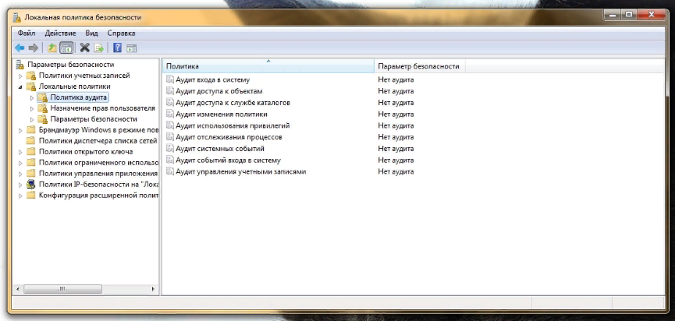

Рисунок 8.1 – Окно «Локальная политика безопасности»

В левой области дважды щелкнем строку Локальные политики и выберем пункт Политика аудита. Дважды щелкнем событие, за которым нужно наблюдать, например, Аудит входа в систему. Установить флажки Успех или Отказ (или оба одновременно), затем нажмём ОК.

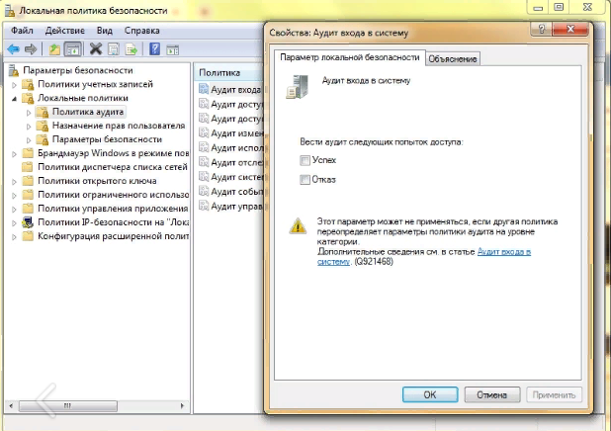

Рисунок 8.2 – «Политика аудита»

8.3.2 Чтобы отследить пользователей, открывающих документ, необходимо выполнить следующие действия:

1. Щелкнуть правой кнопкой мыши документ, контроль за которым нужно установить, и выбрать из контекстного меню пункт Свойства.
2. На вкладке Безопасность нажать кнопку Дополнительно и перейти на вкладку Аудит.
3. Нажать кнопку Продолжить. . Если отображается запрос на ввод пароля администратора или его подтверждения, указать пароль или предоставить подтверждение.
4. Щелкнуть кнопку Добавить. В поле Введите имена выбираемых объектов ввести имя пользователя или группы, за которыми нужно установить наблюдение и нажать ОК в последующих четырех диалоговых окнах.

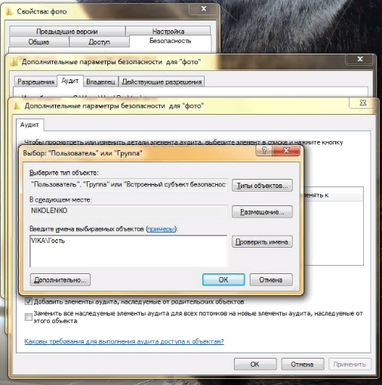

Рисунок 8.3 – Установление наблюдения за пользователями

8.3.3 Просмотр журнала аудита осуществляется в разделе «Просмотр событий». Для открытия раздела нажмём кнопку Пуск и введём Просмотр событий,затем откроем его,щёлкнув по нему левой кнопкой мыши.

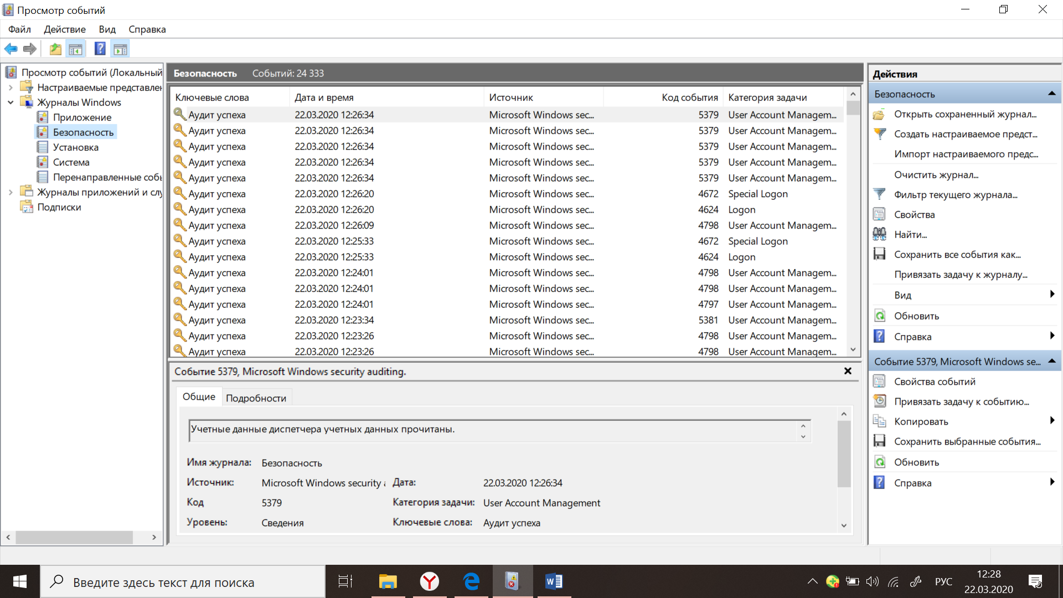

Рисунок 8.4 – Окно «Просмотр событий»

8.3.4 Чтобы настроить, просмотреть или изменить настройки аудита файлов и папок, нужно зайти в Свойства этого файла/папки . В окне свойств папки или файла перейти на вкладку Безопасность, нажмите кнопку Дополнительно и затем перейти на вкладку Аудит. И установить нужные параметры.

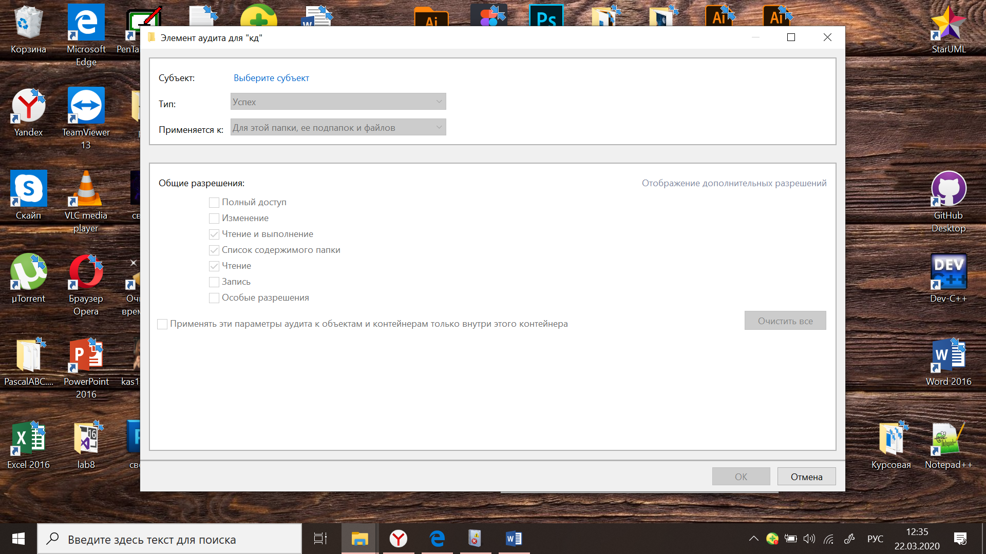

Рисунок 8.5 – Настройки аудита файлов\папки

**Вывод**

В ходе лабораторной работы ознакомились с встроенными средствами протоколирования событий ОС Windows, а т.е : изучили работу с локальной политикой безопасности, свойствами аудита и его настройками.